ПИШПЕК
Бул доор боюнча маалымат азырынча табыла элек
42.87776, 74.59824

Фотография пока не добавлена
КЫРГЫЗЧА
Бул доор боюнча маалымат азырынча табыла элек.

ФРУНЗЕ
Шаар панорамасы
42.87776, 74.59824
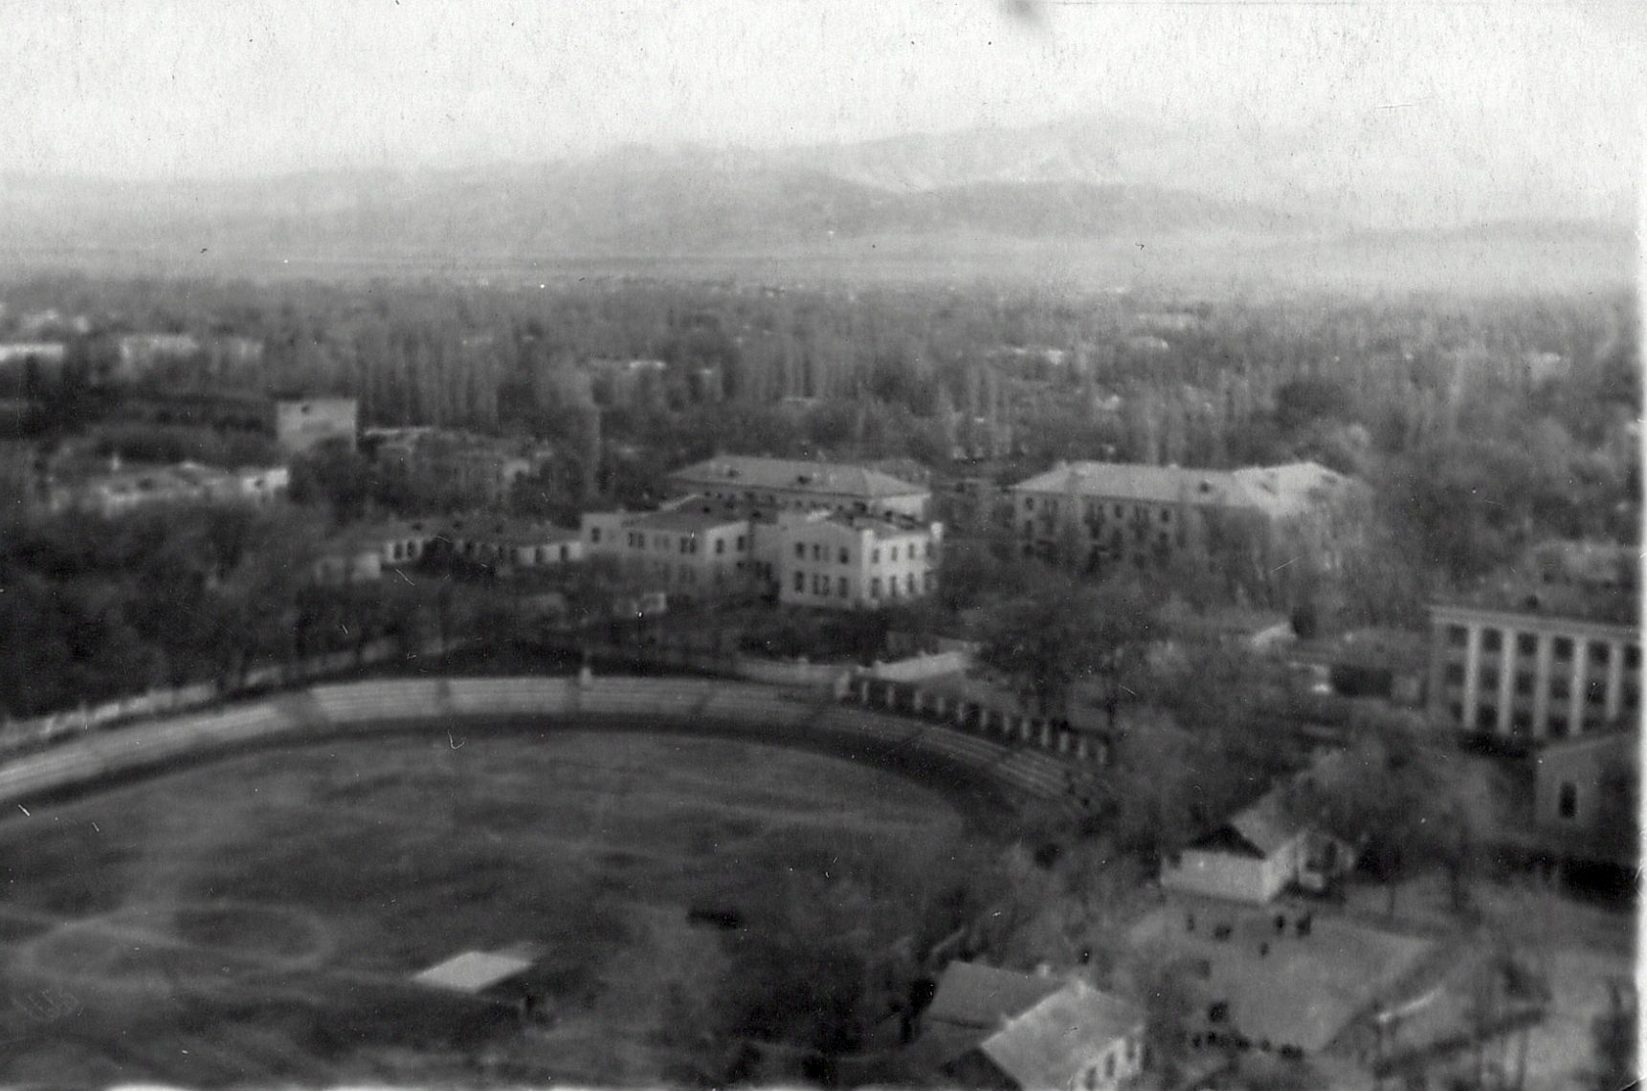
Панорама города · Владимира Петрова
КЫРГЫЗЧА Шаар панорамасы
﻿ Шаар панорамасы Шаар панорамасы. Петровдун фотосу, 1955. Парашют мунарасынан керунуш. Алдынкы планда Эмгек резервдеринин шаардык стадиону турат. Ортосунда Советтик Армиянын офицерлер уйу, анын сол жагында шаардык аскер комиссариаты, оц жагында Профсоюздар уйу.
Булак: https://bimap.su/description/frunze/171_Panorama55.txt · BIMAP
Фотографии и материалы принадлежат их авторам; лицензия не указана

БИШКЕК
Бул доор боюнча маалымат азырынча табыла элек
42.87776, 74.59824

Фотография пока не добавлена
КЫРГЫЗЧА
Бул доор боюнча маалымат азырынча табыла элек.

